**ДНІПРОВСЬКИЙ НАЦІОНАЛЬНИЙ УНІВЕРСИТЕТ**

**ІМЕНІ ОЛЕСЯ ГОНЧАРА**

**Факультет прикладної математики**

**Кафедра математичного забезпечення ЕОМ**

**Звіт з лабораторної роботи №3**

з дисципліни «Архітектура, модулі та компоненти програмних систем»

на тему «Командна строка Windows. Batch скрипти»

Виконала студентка групи ПТ-22-1

Вербицька П.А.

м. Дніпро, 2023 р.

**Частина 1**

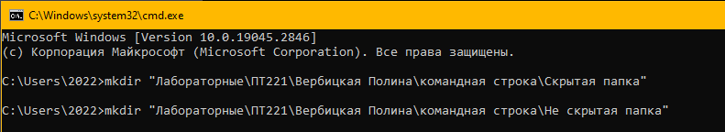

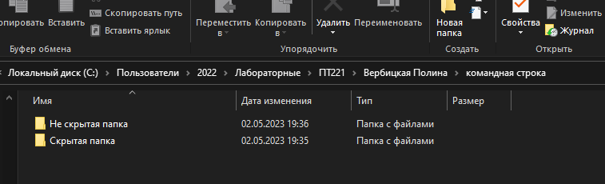

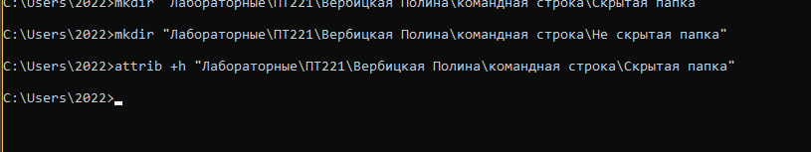

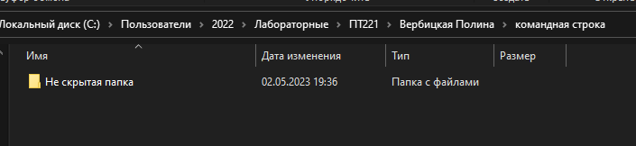

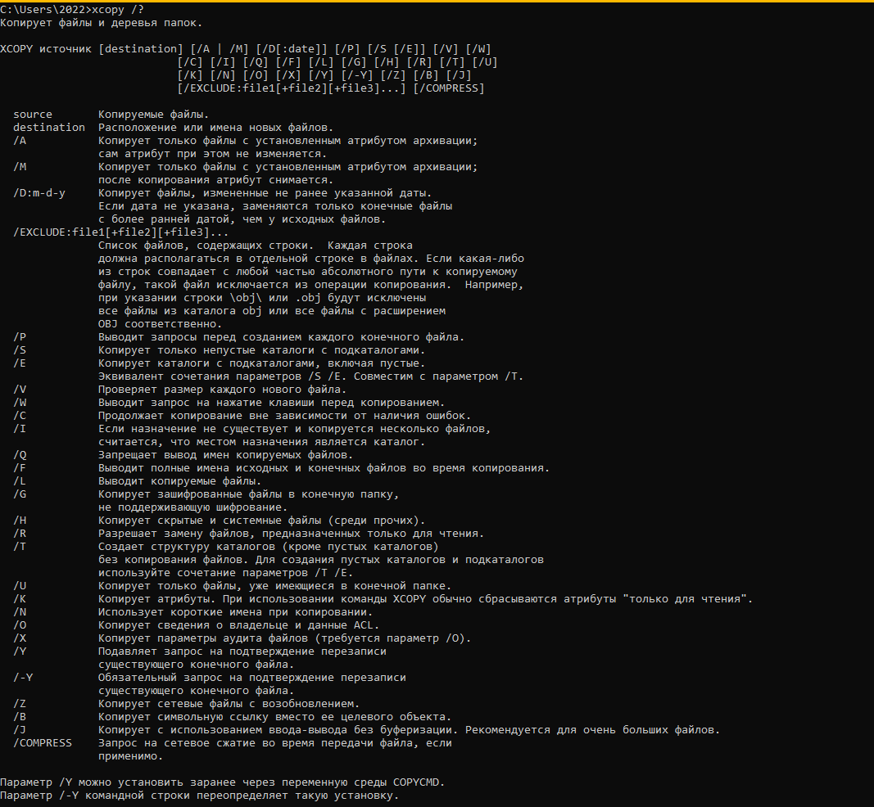



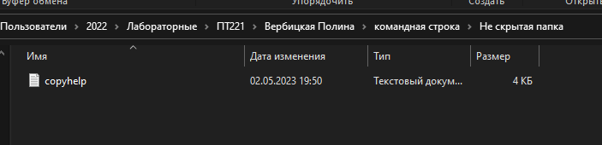

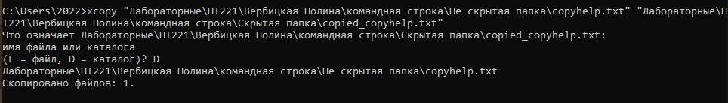

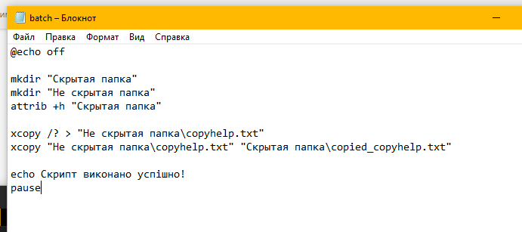

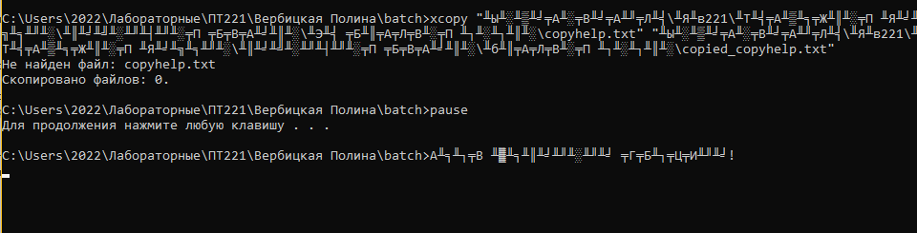

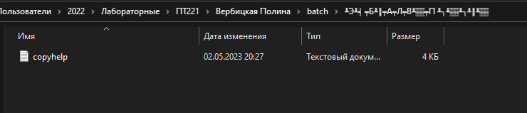

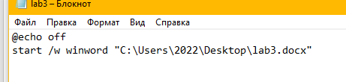

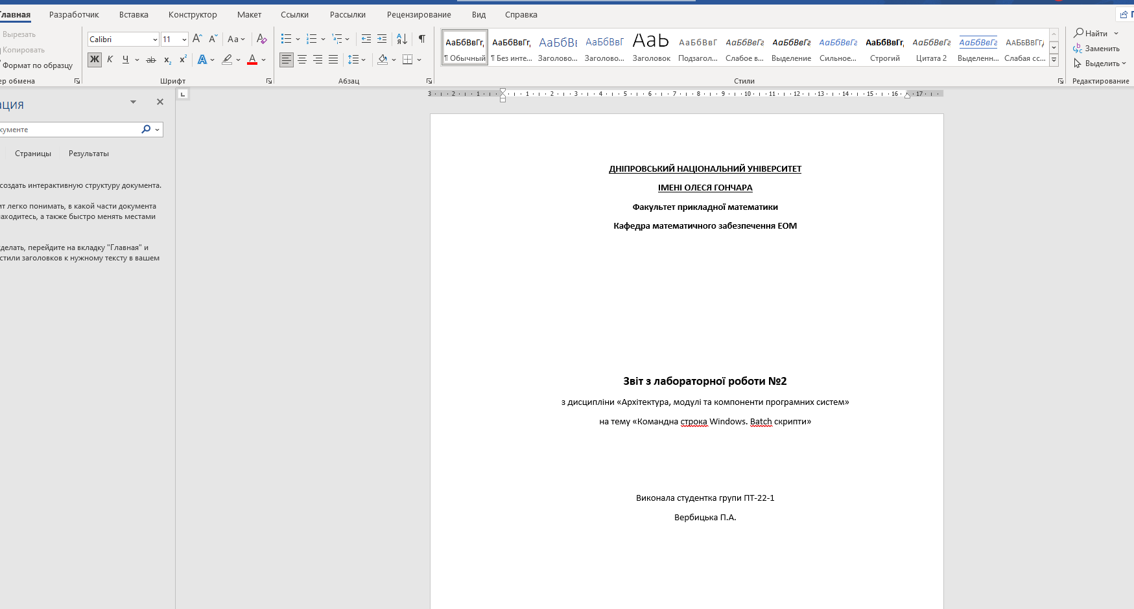

**2 частина**

1. Робота з вказаним каталогом (передається як параметр утиліти)

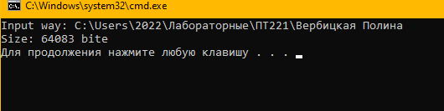

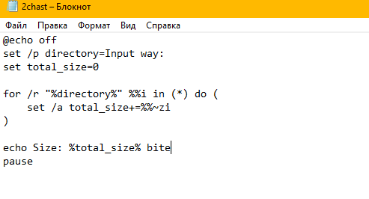

**C:\Users\2022\Лабораторные\ПТ221\Вербицкая Полина**

1. Режим підказки: підтримується

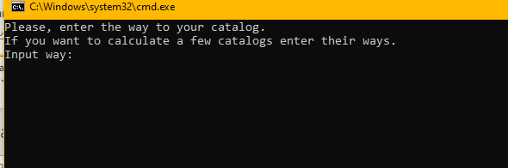

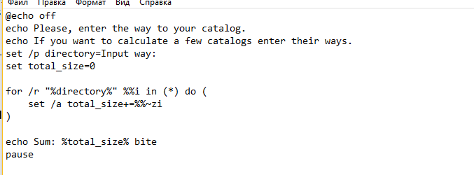

1. Розбір та інтерпретація параметрів командного рядка: змінне число параметрів;

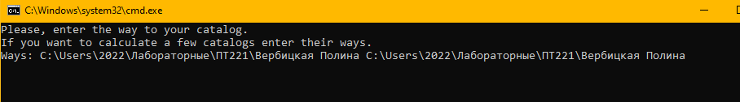

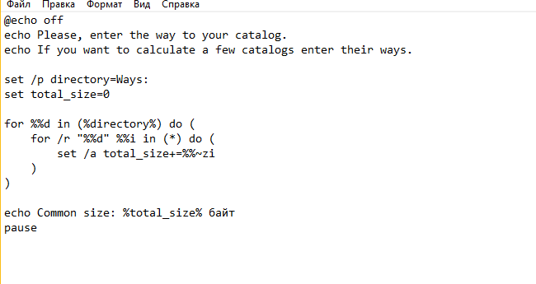

1. Програма формує коди завершення

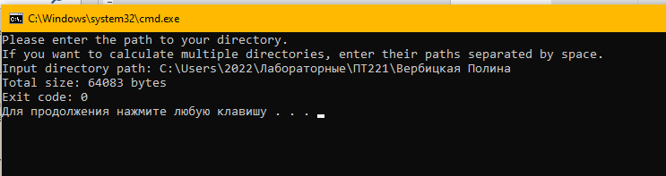

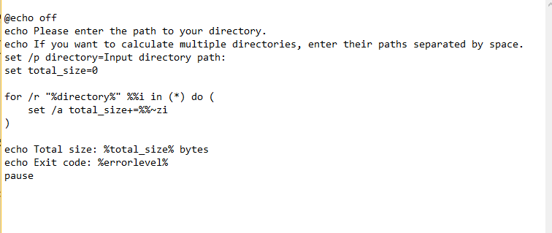

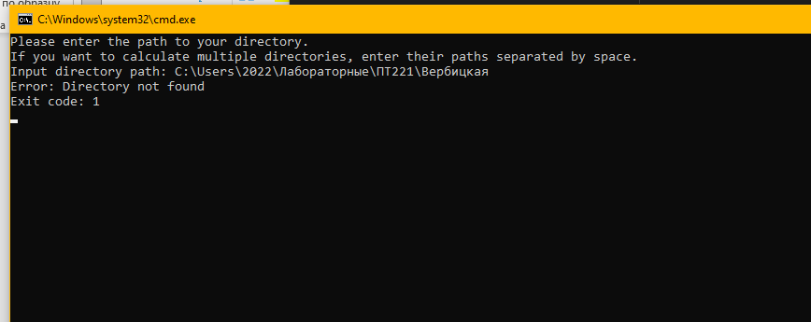

1. Програмою враховуються атрибути файлів (прихований, тільки читання, архівний)

